ТЕХНИЧЕСКОЕ ЗАДАНИЕ НА ВЫДУВАТЕЛЬ
№ | Наименование | Описание | Фото образца | Количество | Цена за единицу | Общая стоимость
1. | Пылесос -  Воздуходувка | Основные характеристики  Тип: воздуходувка  Цвет: синий, черный  Технические характеристики  Максимальный воздушный поток: 160 л/с  Максимальная производительность: 240 куб.м/час  Скорость холостого хода: 13000 об/мин  Уровень шума: 75 дБ  Мощность: 600 Вт  Дополнительные характеристики  Длина электрокабеля: 200 см  Регулировка скорости: есть  Функция выдува, пылесоса: есть  Вес: 2 кг | 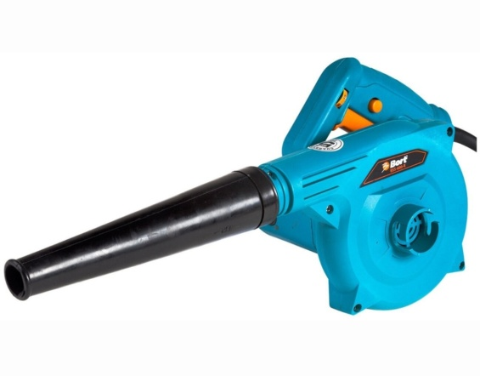 | 1 шт.
 | Итого

Поставщик, при необходимости, должен предоставить образец товара для проверки на соответствие техническому заданию.
Адрес поставки: с. Беловодское, ул. Ленина, 57

